VAPAA JULKAISTAVAKSI
23.9.2016
Pernod Ricard Finlandin vetovastuu Tarja Uitilta Jori Manniselle
Suomen toiseksi suurimman alkoholiyhtiön, Pernod Ricard Finlandin toimitusjohtaja Tarja Uitti siirtyy eläkkeelle vuoden 2016 lopussa. Hänen seuraajakseen on 1.1.2017 alkaen nimitetty yrityksen markkinointijohtaja Jori Manninen.
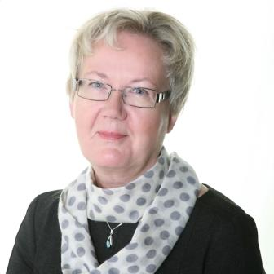
Tarja Uitti, 60, on työskennellyt Pernod Ricard Finlandissa yli 20 vuotta markkinoinnin ja johdon tehtävissä. Hän ollut mukana rakentamassa Pernod Ricard Groupin Suomen-toimintoja lähes niiden alusta saakka. Tarja Uitti on myös antanut merkittävän panoksen suomalaisen ruoka- ja juomakulttuurin kehittämiseen muun muassa toimimalla aktiivisesti Elintarviketeollisuusliiton ja Suomen Alkoholijuomakauppayhdistyksen luottamustehtävissä.

Jori Manninen, 44, on ennen Pernod Ricard Finlandia toiminut markkinoinnin johtotehtävissä Sinebrychoffilla ja Leafilla sekä toimitusjohtajana SEK & Greylla. Jori Manninen tulee uudessa toimitusjohtajan tehtävässään raportoimaan Northern Europe -toimintojen johtajalle Fabrice Audanille.
Lisätiedot:
Viestintäpäällikkö Anna Hakala
anna.hakala@pernod-ricard.com
Puh. 040 593 7335
Pernod Ricard Finland Oy on Suomen alkoholimarkkinoiden toiseksi suurin toimija ja maailman toiseksi suurimman alkoholikonsernin, ranskalaisen Pernod Ricardin omistama tytäryhtiö.
Pernod Ricard Finland Oy vastaa Pernod Ricard Groupin tuotteiden sekä monien muiden kansainvälisesti tunnettujen viinien ja väkevien alkoholituotteiden myynnistä ja markkinoinnista Suomessa. Pernod Ricard Finland on myös laadukkaiden kotimaisten alkoholijuomien valmistaja.
Pernod Ricard Finland Oy on palkittu neljä kertaa suurimman asiakkaansa Alkon parhaana toimittajana.

